Redoxreaktioner og spændingsrækken

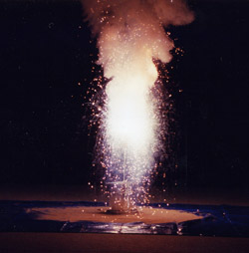
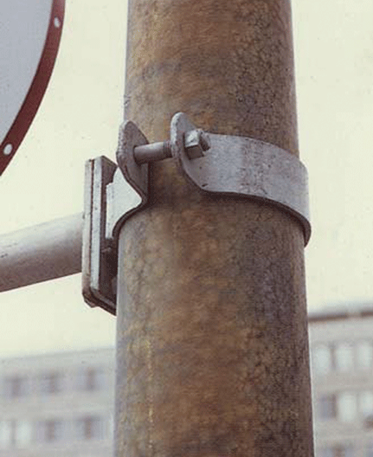
Redoxreaktioner
Eksempler på redoxreaktioner:
- Jern der ruster
- Metaller der opløses i syrer
- Afblegning af tekstiler med klorin
- Den kemiske reaktion i et batteri
- Forbrændingsreaktioner

Redoxreaktioner består af to delreaktioner en reduktion og en oxidation. Denne reaktion kaldes også elektronoverførselsreaktion.

Oxidation
Metaller kan afgive elektroner og blive til en metal-ioner:
Eks.
Mg → Mg²⁺ + 2e –
Na → Na⁺ + e⁻
Fe → Fe²⁺ + 2e-
En reaktion hvor der sker en elektronafgivelse, kaldes en oxidation.

Reduktion
Metal-ioner kan optage elektroner og blive til metal:
Eks.
Cu²⁺ + 2 e⁻ → Cu
Na⁺ + e⁻ → Na
Mg²⁺ + 2 e⁻ → Mg
En reaktion hvor der sker en elektronoptagelse, kaldes en reduktion.
Oxidation og reduktion følges altid ad. Hvis et metal oxideres (afgiver elektroner), sker det kun hvis der er noget andet til stede, der kan optage disse elektroner.

Opgave 4
Afgør hvilket stof der oxideres og hvilket der reduceres i følgende redoxreaktioner
- 𝑀𝑛 + 𝐶𝑙₂ → 𝑀𝑛 ²⁺ + 2 𝐶𝑙 ⁻
- 3 𝑍𝑛 + 𝑁₂ → 3 𝑍𝑛 ²⁺ + 2 𝑁 ³⁻
- 𝑂₂ + 2 𝐵𝑎 → 2 𝐵𝑎 ²⁺ + 2 𝑂 ²⁻
- 𝐹𝑒 + 𝐴𝑔 ⁺ → 𝐹𝑒 ²⁺ + 𝐴𝑔
- 𝑃𝑏 + 𝐴𝑔 ⁺→ 𝑃𝑏 ²⁺ + 𝐴𝑔

Spændingsrækken
Se de to videoer om spændingsrækken.
https://portals.clio.me/dk/fysikkemi/emner/stof-kredsloeb/metaller/spaendingsraekken/ (2 min)
https://www.youtube.com/watch?v=qsGwC3QlwSc (9 min)
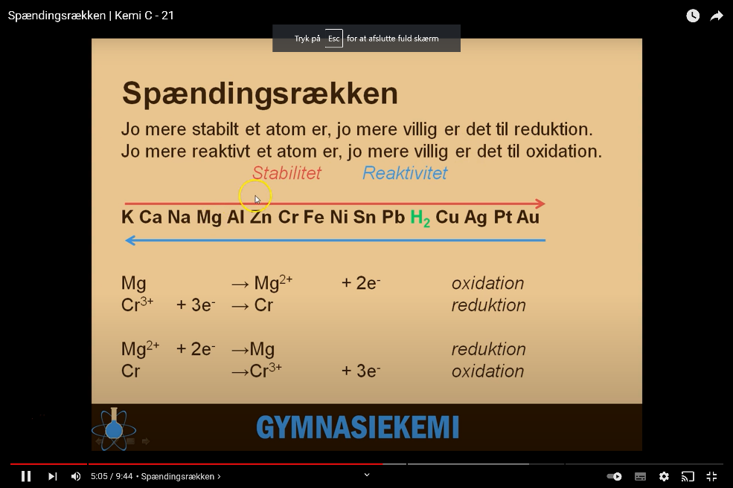
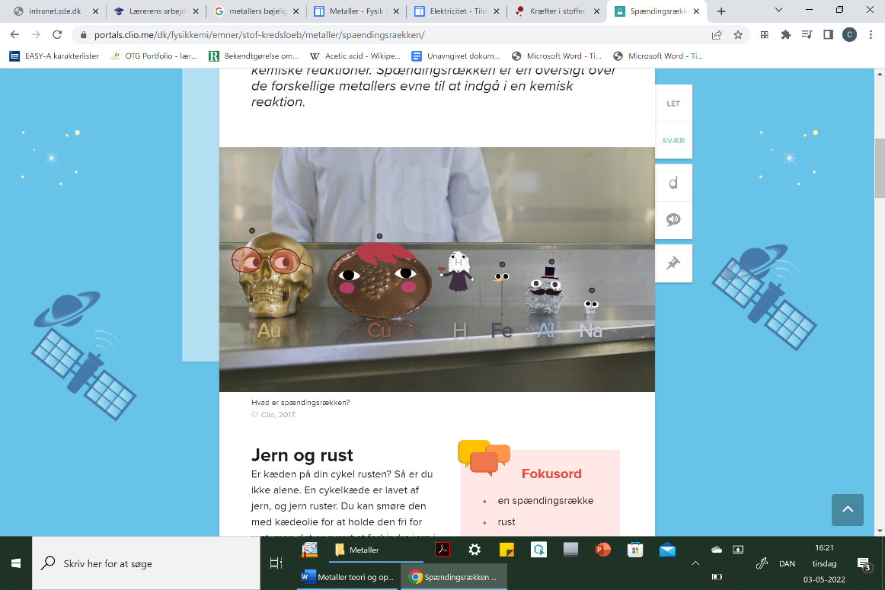
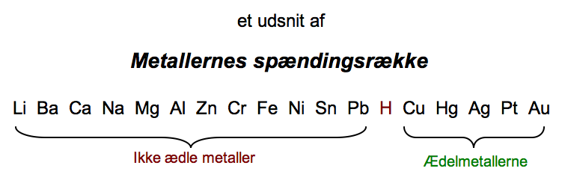
De mest reaktionsdygtige metaller ses længst til venstre i spændingsrækken. Det er de metaller der har lettest ved at afgive deres elektroner (oxideres). De ædle metaller (ikke særlige reaktionsdygtige) ses længst til højre.
Hydrogen er ikke et metal men giver informationer om et metal kan opløses i syrer. Alle syrer kan afgive H⁺ (hydron).
Metaller placeret til venstre for H i spændingsrækken kan opløses i fortyndet syre under udvikling af gassen dihydrogen H₂.
Eks. Mg(s) + H⁺(aq) → Mg²⁺(aq) + H₂(g)
Metaller til højre for H i spændingsrækken kan opløses i stærke syrer men det sker ikke under udvikling af H₂ men andre gasser.

Reaktion mellem metal og metal-ion
Hvis et metal skal reagere med en metal-ion skal metallet være placeret længere til venstre i spændingsrækken end metallet som udgør metal-ionen.
Eksempel
Metallet Li vil oxideres, hvis det anbringes i en opløsning som indeholder Fe²⁺.
Hvis man derimod anbringer et stykke jern Fe i en opløsning som indeholder Li ⁺-ioner vil der ikke ske en reaktion.
2 Li(s) + Fe²⁺(aq) → 2 Li⁺(aq) + Fe(s)
Delreaktioner:
Oxidation: 2 Li(s) → 2 Li⁺(aq) + 2 e⁻
Reduktion: Fe²⁺(aq) + 2 e⁻ → Fe(s)
Metallet lithium (Li) står længere til venstre end jern i spændingsrækken og er dermed det metal, der helst vil afgive sine elektroner (blive oxideret). Det kan i dette tilfælde lade sig gøre fordi Li forekommer som metalatom og jern forekommer som metal-ion.
Hvis man i stedet for anbringer et stykke jern Fe i en opløsning som indeholder Li⁺-ioner, vil der ikke ske noget. Lithium der helst vil oxideres har allerede afgivet sin elektron i yderste skal og blevet til en ion.


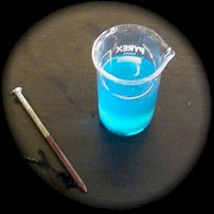
Opgave 5
Et jernsøm anbringes i en opløsning af kobbersulfat (indeholder Cu²⁺-ioner). Brug spændingsrækken til at finde ud af, om Fe til reagere med Cu²⁺). Opskriv et reaktionsskema. Forklar hvad der sker.
Fe (s) + Cu²⁺(aq) →

Opgave 6
En kobbertråd (Cu) anbringes i en opløsning af
sølvnitrat (indeholder Ag⁺-ioner). Opskriv et reaktionsskema. Forklar hvad der sker.
Cu(s) + Ag⁺(aq) →

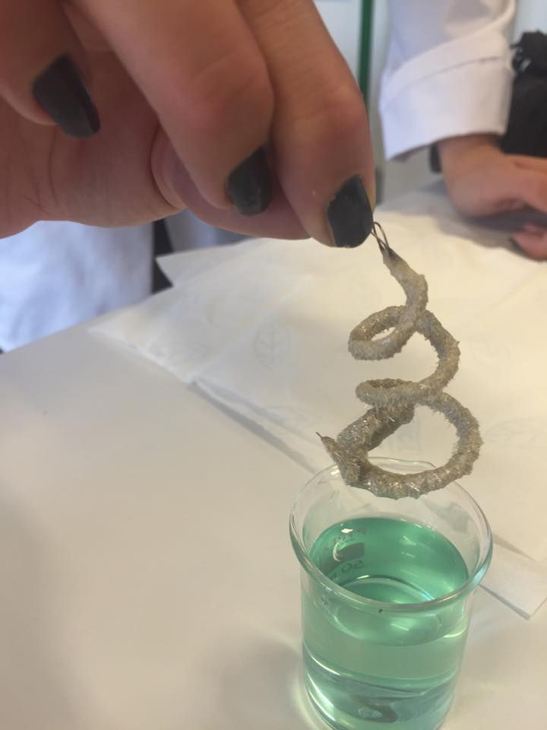
Opgave 7
En sølvtråd (Ag) anbringes i en opløsning af kobber(II)sulfat (indeholder Cu²⁺-ioner) .
Cu²⁺ + Ag → Der sker ingen reaktion. Forklar hvorfor?

Opgave 8
Afslut følgende redoxreaktioner og angiv hvilket metal der oxideres og hvilket metal der reduceres:
- Fe + Mg²⁺ →
- Fe²⁺ + Mg →
- Zn + Ag⁺ →

Øvelse 2 Spændingsrækken – se dokumentet i Learn.
I skal i denne øvelse undersøge hvordan de fire metaller sølv, zink, magnesium og kobber vil reagere med sølv-ioner, zink-ioner, magnesium-ioner, kobberioner og fortyndet syre. Ud fra resultaterne skal I opstille en spændingsrække dvs. finde de fire metallers placering i forhold til hinanden.
